UCHWAŁA NR XXV/216/2026
RADY GMINY TOMASZÓW LUBELSKI
z dnia 26 lutego 2026 r.

w sprawie zaliczenia dróg do kategorii dróg gminnych

Na podstawie art. 18 ust. 2 pkt 15 ustawy z dnia 8 marca 1990 r. o samorządzie gminnym (Dz. U. z 2025 r. poz. 1153 z późn zm.) oraz art. 7 ust. 1 i 2 ustawy z dnia 21 marca 1985 r. o drogach publicznych (Dz. U. z 2025 r. poz. 889) po zasięgnięciu opinii Zarządu Powiatu Tomaszowskiego, Rada Gminy uchwala, co następuje:

§ 1
Zalicza się do kategorii dróg gminnych:
- drogę położoną na działce nr 836/4 w miejscowości Rogóźno gm. Tomaszów Lubelski o długości 0,511 km.

§ 2
Położenie i przebieg drogi, o której mowa w § 1, określa załącznik graficzny stanowiący załącznik do niniejszej uchwały.

§ 3
Wykonanie uchwały powierza się Wójtowi Gminy Tomaszów Lubelski.

§ 4
Uchwała wchodzi w życie po upływie 14 dni od dnia opublikowania w Dzienniku Urzędowym Województwa Lubelskiego.

Przewodniczący Rady Gminy
Grzegorz Gozdek

Załącznik do Uchwały Nr XXV/216/2026
Rady Gminy Tomaszów Lubelski
z dnia 26 lutego 2026 r.

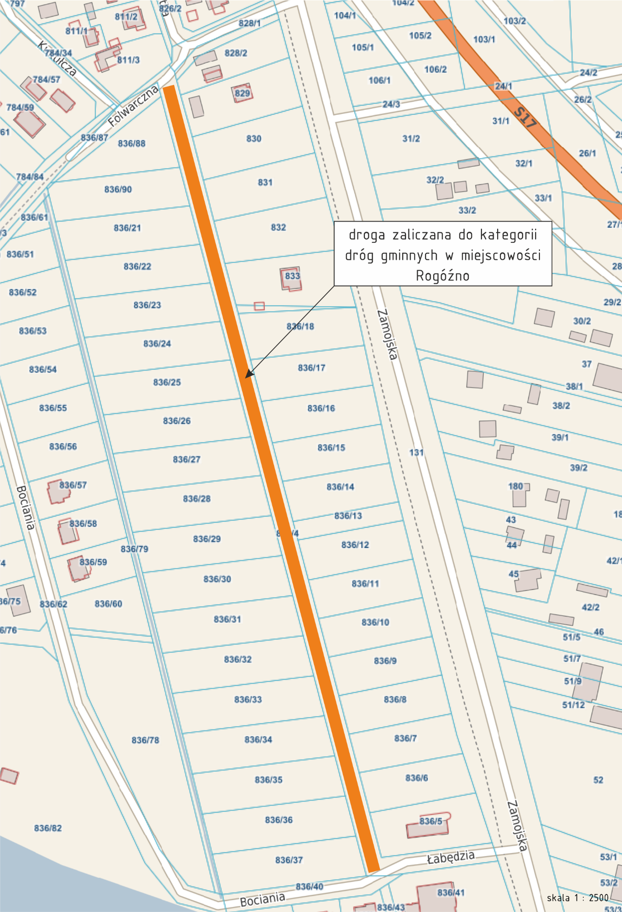

Uzasadnienie do projektu uchwały

Zaliczenie drogi położonej na działce 836/4 w miejscowości Rogóźno do sieci dróg publicznych jest niezbędne przy staraniu się Gminy Tomaszów Lubelski o fundusze zewnętrzne na urządzenie tej drogi.

